СРАВНИТЕЛЬНАЯ ТАБЛИЦА
к проекту Закона Республики Татарстан «Об упразднении поселка Ямбурово Балтасинского района Республики Татарстан, изменении границ территорий отдельных муниципальных образований и внесении изменений в Закон Республики Татарстан «Об установлении границ территорий и статусе муниципального образования «Балтасинский муниципальный район» и муниципальных образований в его составе»

№  п/п | Действующая редакция | Предлагаемые изменения | Редакция с учетом предлагаемых изменений
1 | Кугунурское сельское поселение: село Кугунур (административный центр), села Кургем, Шуда, деревни Дурга, Куремьял, Кускем, Улисьял, поселок Ямбурово; | в абзаце шестом статьи 3 слова  «, поселок Ямбурово» исключить; | Кугунурское сельское поселение: село Кугунур (административный центр), села Кургем, Шуда, деревни Дурга, Куремьял, Кускем, Улисьял;
2 | 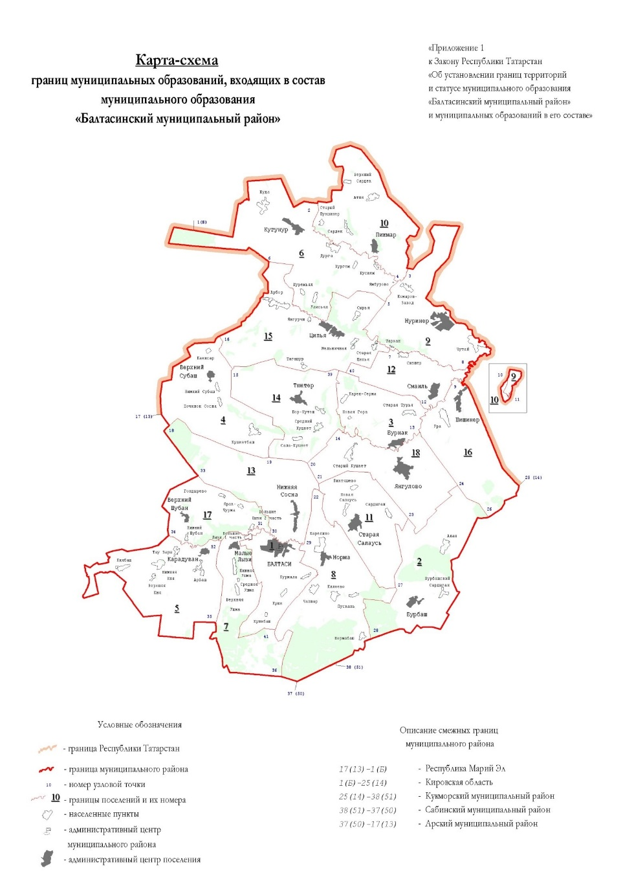 | приложение 1  изложить в следующей редакции: | 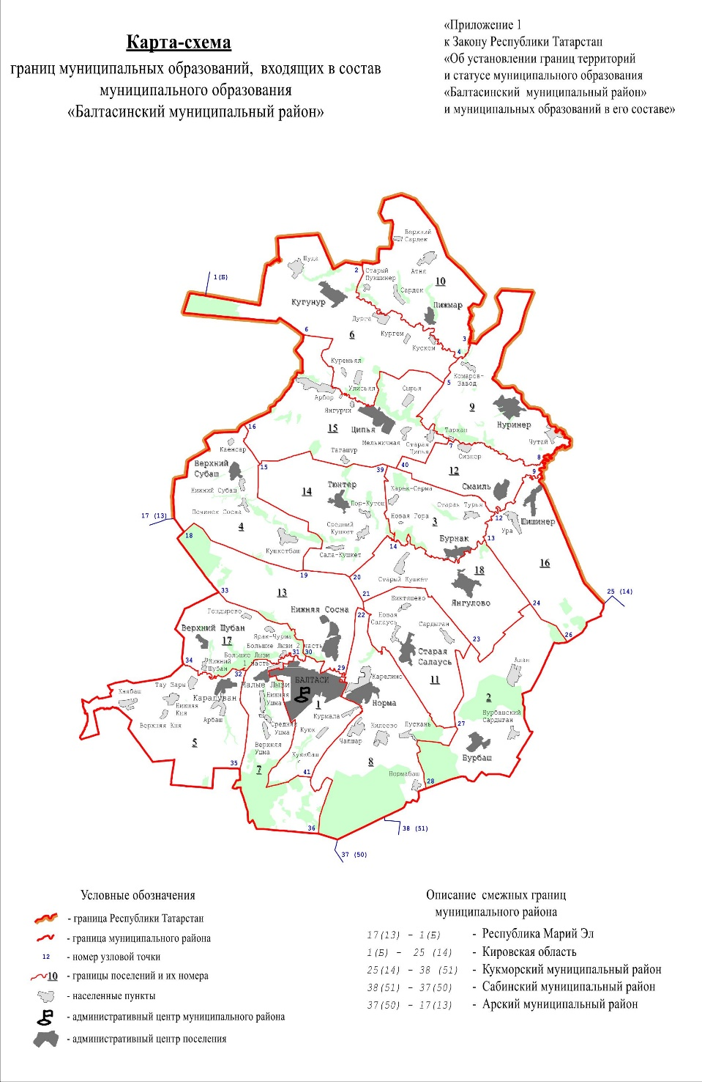
 | Городское и сельские поселения,  входящие в состав муниципального образования  «Балтасинский муниципальный район» |  | Городское и сельские поселения,  входящие в состав муниципального образования  «Балтасинский муниципальный район»
  № по карте-схеме | Муниципальное образование
  1 | поселок городского типа Балтаси
  2 | Бурбашское сельское поселение
  3 | Бурнакское сельское поселение
  4 | Верхнесубашское сельское поселение
  5 | Карадуванское сельское поселение
  6 | Кугунурское сельское поселение
  7 | Малолызинское сельское поселение
  8 | Норминское сельское поселение
  9 | Нуринерское сельское поселение
  10 | Пижмарское сельское поселение
  11 | Салаусское сельское поселение
  12 | Смаильское сельское поселение
  13 | Сосновское сельское поселение
  14 | Среднекушкетское сельское поселение
  15 | Ципьинское сельское поселение
  16 | Шишинерское сельское поселение
  17 | Шубанское сельское поселение
  18 | Янгуловское сельское поселение
  № по карте-схеме | Муниципальное образование
  1 | поселок городского типа Балтаси
  2 | Бурбашское сельское поселение
  3 | Бурнакское сельское поселение
  4 | Верхнесубашское сельское поселение
  5 | Карадуванское сельское поселение
  6 | Кугунурское сельское поселение
  7 | Малолызинское сельское поселение
  8 | Норминское сельское поселение
  9 | Нуринерское сельское поселение
  10 | Пижмарское сельское поселение
  11 | Салаусское сельское поселение
  12 | Смаильское сельское поселение
  13 | Сосновское сельское поселение
  14 | Среднекушкетское сельское поселение
  15 | Ципьинское сельское поселение
  16 | Шишинерское сельское поселение
  17 | Шубанское сельское поселение
  18 | Янгуловское сельское поселение
3 | Граница муниципального образования «Балтасинский муниципальный район» по смежеству с Республикой Марий Эл и Кировской областью проходит от узловой точки 17(13), расположенной в 5,4 км на юго-запад от деревни Починок Сосна на стыке границ Балтасинского, Арского муниципальных районов и Республики Марий Эл, по административной границе Республики Татарстан до узловой точки 25(14), расположенной в 8,2 км на северо-восток от деревни Алан на стыке границ Балтасинского, Кукморского муниципальных районов и Кировской области. | в приложении 2:  а) абзац третий изложить в следующей редакции: | Граница муниципального образования «Балтасинский муниципальный район» по смежеству с Республикой Марий Эл проходит от узловой точки 17(13), расположенной в 5,4 км на юго-запад от деревни Починок Сосна на стыке границ Балтасинского, Арского муниципальных районов и Республики Марий Эл, по административной границе Республики Татарстан до узловой точки 1(Б), расположенной на краю леса в 6,8 км на юго-запад от села Шуда на стыке границ Балтасинского муниципального района, Республики Марий Эл и Кировской области.
4 |  | в приложении 2:  б) дополнить новым абзацем четвертым следующего содержания: | Граница муниципального образования «Балтасинский муниципальный район» по смежеству с Кировской областью проходит от узловой точки 1(Б) по административной границе Республики Татарстан до узловой точки 25(14), расположенной в 8,2 км на северо-восток от деревни Алан на стыке границ Балтасинского, Кукморского муниципальных районов и Кировской области.
5 |  | в приложении 2:  в) абзацы четвертый - шестой считать соответственно абзацами пятым - седьмым;
6 | Граница муниципального образования «поселок городского типа Балтаси» по смежеству с Шубанским сельским поселением проходит от узловой точки 31, расположенной на реке Шошме в 750 м на восток от деревни Большие Лызи 2 часть на стыке границ муниципального образования «поселок городского типа Балтаси», Шубанского и Малолызинского сельских поселений, вниз по течению реки Шошмы 1,2 км до узловой точки 30, расположенной на данной реке в 1,6 км на юго-восток от деревни Большие Лызи 2 часть на стыке границ муниципального образования «поселок городского типа Балтаси», Шубанского и Сосновского сельских поселений. | в приложении 3:  а) в абзаце третьем слова «до узловой точки 30, расположенной на данной реке в 1,6 км на юго-восток» заменить словами «, далее на север 400 м по сельскохозяйственным угодьям до узловой точки 30, расположенной в 1,7 км на восток»; | Граница муниципального образования «поселок городского типа Балтаси» по смежеству с Шубанским сельским поселением проходит от узловой точки 31, расположенной на реке Шошме в 750 м на восток от деревни Большие Лызи 2 часть на стыке границ муниципального образования «поселок городского типа Балтаси», Шубанского и Малолызинского сельских поселений, вниз по течению реки Шошмы 1,2 км, далее на север 400 м по сельскохозяйственным угодьям до узловой точки 30, расположенной в 1,7 км на восток от деревни Большие Лызи 2 часть на стыке границ муниципального образования «поселок городского типа Балтаси», Шубанского и Сосновского сельских поселений.
7 | Граница муниципального образования «поселок городского типа Балтаси» по смежеству с Сосновским сельским поселением проходит от узловой точки 30 вниз по течению реки Шошмы 5,1 км, пересекая полосу отвода автодороги Балтаси – Атня, до узловой точки 29, расположенной на реке Шошме в 1,3 км на юго-восток от села Нижняя Сосна на стыке границ муниципального образования «поселок городского типа Балтаси», Сосновского и Норминского сельских поселений. | в приложении 3:  б) абзац четвертый изложить в следующей редакции: | Граница муниципального образования «поселок городского типа Балтаси» по смежеству с Сосновским сельским поселением проходит от узловой точки 30 на восток 1,6 км вдоль южной стороны автодороги к деревне Большие Лызи 2 часть, далее 1,0 км на юго-запад вдоль западной стороны автодороги Балтаси – Атня до середины реки Шошма, затем вниз по течению реки Шошма 2,4 км до узловой точки 29, расположенной на реке Шошме в 1,3 км на юго-восток от села Нижняя Сосна на стыке границ муниципального образования «поселок городского типа Балтаси», Сосновского и Норминского сельских поселений.
8 | Граница муниципального образования «поселок городского типа Балтаси» по смежеству с Норминским сельским поселением проходит от узловой точки 29 по сельскохозяйственным угодьям на юго-запад 600 м, на юг 100 м, пересекая полосу отвода автодороги Балтаси – Шемордан, затем идет на восток 550 м по южной границе полосы отвода данной автодороги, далее проходит на юго-запад 500 м по сельскохозяйственным угодьям до оврага, идет 550 м по северо-западной границе оврага до автодороги Казань – Малмыж, проходит 150 м по северо-западной границе полосы отвода данной автодороги, затем идет на юго-восток 1,8 км по сельскохозяйственным угодьям до реки Нормы, пересекая полосы отвода автодорог Казань – Малмыж, «Казань – Малмыж» – Нормабаш и ручей, проходит 900 м вверх по течению данной реки, далее идет на юго-запад 2,3 км по сельскохозяйственным угодьям, пересекая полосу отвода автодороги «Казань – Малмыж» – Нормабаш, 1,4 км по юго-восточной границе лесной полосы, 1,7 км по сельскохозяйственным угодьям, 800 м по юго-восточной границе лесной полосы, 100 м по сельскохозяйственным угодьям до узловой точки 41, расположенной в 1,2 км на юго-восток от деревни Куюкбаш на стыке границ муниципального образования «поселок городского типа Балтаси», Норминского и Малолызинского сельских поселений. | в приложении 3:  в) в абзаце пятом слова «по сельскохозяйственным угодьям на юго-запад 600 м, на юг 100 м, пересекая полосу отвода автодороги Балтаси – Шемордан, затем идет на восток 550 м по южной границе полосы отвода данной автодороги, далее» заменить словами «на юго-запад 300 м вдоль лесной полосы, далее проходит по сельскохозяйственным угодьям на восток 350 м, ломаной линией на юг 300 м, на запад 200 м, далее по сельскохозяйственным угодьям на север 150 м, на запад 180 м, пересекая лесную полосу, далее ломанной линией на юг 170 м, затем на восток 550 м вдоль северной границы полосы отвода автодороги «Балтаси - Шемордан», далее пересекает указанную автодорогу и», слова «150 м по северо-западной» заменить словами «150 м по юго-восточной»; | Граница муниципального образования «поселок городского типа Балтаси» по смежеству с Норминским сельским поселением проходит от узловой точки 29 на юго-запад 300 м вдоль лесной полосы, далее проходит по сельскохозяйственным угодьям на восток 350 м, ломаной линией на юг 300 м, на запад 200 м, далее по сельскохозяйственным угодьям на север 150 м, на запад 180 м, пересекая лесную полосу, далее ломанной линией на юг 170 м, затем на восток 550 м вдоль северной границы полосы отвода автодороги «Балтаси - Шемордан», далее пересекает указанную автодорогу и проходит на юго-запад 500 м по сельскохозяйственным угодьям до оврага, идет 550 м по северо-западной границе оврага до автодороги Казань – Малмыж, проходит 150 м по юго-восточной границе полосы отвода данной автодороги, затем идет на юго-восток 1,8 км по сельскохозяйственным угодьям до реки Нормы, пересекая полосы отвода автодорог Казань – Малмыж, «Казань – Малмыж» – Нормабаш и ручей, проходит 900 м вверх по течению данной реки, далее идет на юго-запад 2,3 км по сельскохозяйственным угодьям, пересекая полосу отвода автодороги «Казань – Малмыж» – Нормабаш, 1,5 км по юго-восточной границе лесной полосы, 1,7 км по сельскохозяйственным угодьям, 800 м по юго-восточной границе лесной полосы, 100 м по сельскохозяйственным угодьям до узловой точки 41, расположенной в 1,2 км на юго-восток от деревни Куюкбаш на стыке границ муниципального образования «поселок городского типа Балтаси», Норминского и Малолызинского сельских поселений.
9 | Граница Кугунурского сельского поселения по смежеству с Кировской областью проходит от узловой точки 1(Б), расположенной на северо-западном углу лесного квартала 3 Балтасинского участкового лесничества Государственного бюджетного учреждения Республики Татарстан «Арское лесничество» в 6,2 км на юго-запад от села Шуда на стыке границ Кугунурского сельского поселения, Республики Марий Эл и Кировской области, по административной границе Республики Татарстан до узловой точки 2, расположенной в 1,5 км на северо-запад от деревни Старый Пукшинер на стыке границ Кугунурского, Пижмарского сельских поселений и Кировской области. | в приложении 8:  а) абзац третий изложить в следующей редакции: | Граница Кугунурского сельского поселения по смежеству с Кировской областью проходит от узловой точки 1(Б), расположенной на краю леса в 6,8 км на юго-запад от села Шуда на стыке границ Балтасинского муниципального района, Республики Марий Эл и Кировской области, по административной границе Республики Татарстан до узловой точки 2, расположенной в 1,5 км на северо-запад от деревни Старый Пукшинер на стыке границ Кугунурского, Пижмарского сельских поселений и Кировской области.
10 | Граница Норминского сельского поселения по смежеству с муниципальным образованием «поселок городского типа Балтаси» проходит от узловой точки 29, расположенной на реке Шошме в 1,3 км на юго-восток от села Нижняя Сосна на стыке границ Норминского сельского поселения, муниципального образования «поселок городского типа Балтаси» и Сосновского сельского поселения, по сельскохозяйственным угодьям на юго-запад 600 м, на юг 100 м, пересекая полосу отвода автодороги Балтаси – Шемордан, затем идет на восток 550 м по южной границе полосы отвода данной автодороги, далее проходит на юго-запад 500 м по сельскохозяйственным угодьям до оврага, идет 550 м по северо-западной границе оврага до автодороги Казань – Малмыж, проходит 150 м по северо-западной границе полосы отвода данной автодороги, затем идет на юго-восток 1,8 км по сельскохозяйственным угодьям до реки Нормы, пересекая полосы отвода автодорог Казань – Малмыж, «Казань – Малмыж» – Нормабаш и ручей, проходит 900 м вверх по течению данной реки, далее идет на юго-запад 2,3 км по сельскохозяйственным угодьям, пересекая полосу отвода автодороги «Казань – Малмыж» – Нормабаш, 1,4 км по юго-восточной границе лесной полосы, 1,7 км по сельскохозяйственным угодьям, 800 м по юго-восточной границе лесной полосы, 100 м по сельскохозяйственным угодьям до узловой точки 41. | в абзаце девятом приложения 10 слова «по сельскохозяйственным угодьям на юго-запад 600 м, на юг 100 м, пересекая полосу отвода автодороги Балтаси – Шемордан, затем идет на восток 550 м по южной границе полосы отвода данной автодороги, далее» заменить словами «на юго-запад 300 м вдоль лесной полосы, далее проходит по сельскохозяйственным угодьям на восток 350 м, ломаной линией на юг 300 м, на запад 200 м, далее по сельскохозяйственным угодьям на север 150 м, на запад 180 м, пересекая лесную полосу, далее ломанной линией на юг 170 м, затем на восток 550 м вдоль северной границы полосы отвода автодороги «Балтаси - Шемордан», далее пересекает указанную автодорогу и», слова «150 м по северо-западной границе» заменить словами «150 м по юго-восточной»; | Граница Норминского сельского поселения по смежеству с муниципальным образованием «поселок городского типа Балтаси» проходит от узловой точки 29, расположенной на реке Шошме в 1,3 км на юго-восток от села Нижняя Сосна на стыке границ Норминского сельского поселения, муниципального образования «поселок городского типа Балтаси» и Сосновского сельского поселения, на юго-запад 300 м вдоль лесной полосы, далее проходит по сельскохозяйственным угодьям на восток 350 м, ломаной линией на юг 300 м, на запад 200 м, далее по сельскохозяйственным угодьям на север 150 м, на запад 180 м, пересекая лесную полосу, далее ломанной линией на юг 170 м, затем на восток 550 м вдоль северной границы полосы отвода автодороги «Балтаси - Шемордан», далее пересекает указанную автодорогу и проходит на юго-запад 500 м по сельскохозяйственным угодьям до оврага, идет 550 м по северо-западной границе оврага до автодороги Казань – Малмыж, проходит 150 м по юго-восточной полосы отвода данной автодороги, затем идет на юго-восток 1,8 км по сельскохозяйственным угодьям до реки Нормы, пересекая полосы отвода автодорог Казань – Малмыж, «Казань – Малмыж» – Нормабаш и ручей, проходит 900 м вверх по течению данной реки, далее идет на юго-запад 2,3 км по сельскохозяйственным угодьям, пересекая полосу отвода автодороги «Казань – Малмыж» – Нормабаш, 1,4 км по юго-восточной границе лесной полосы, 1,7 км по сельскохозяйственным угодьям, 800 м по юго-восточной границе лесной полосы, 100 м по сельскохозяйственным угодьям до узловой точки 41.
11 | Чересполосный участок Нуринерского сельского поселения граничит с чересполосным участком Пижмарского сельского поселения и Кировской областью.  Граница чересполосного участка Нуринерского сельского поселения по смежеству с Кировской областью проходит от узловой точки 10, расположенной в 26,5 км на восток от села Чутай на стыке границ чересполосных участков Нуринерского, Пижмарского сельских поселений и Кировской области, по административной границе Республики Татарстан до узловой точки 11, расположенной в 26,8 км на юго-восток от села Чутай на стыке границ чересполосных участков Нуринерского, Пижмарского сельских поселений и Кировской области.  Граница чересполосного участка Нуринерского сельского поселения по смежеству с чересполосным участком Пижмарского сельского поселения проходит от узловой точки 11 ломаной линией на запад 1,5 км по северной границе массива древесно-кустарниковой растительности, далее идет по сельскохозяйственным угодьям на северо-запад 350 м, на северо-восток 1,6 км, затем проходит на северо-восток 50 м по восточной границе и на запад 30 м по северной границе массива древесно-кустарниковой растительности до узловой точки 10. | абзацы восьмой, девятый, десятый приложения 11 признать утратившими силу;
12 | Чересполосный участок Пижмарского сельского поселения граничит с чересполосным участком Нуринерского сельского поселения и Кировской областью.  Граница чересполосного участка Пижмарского сельского поселения по смежеству с Кировской областью проходит от узловой точки 10, расположенной в 26,5 км на восток от села Чутай на стыке границ чересполосных участков Пижмарского, Нуринерского сельских поселений и Кировской области, по административной границе Республики Татарстан до узловой точки 11, расположенной в 26,8 км на юго-восток от села Чутай на стыке границ чересполосных участков Пижмарского, Нуринерского сельских поселений и Кировской области.  Граница чересполосного участка Пижмарского сельского поселения по смежеству с чересполосным участком Нуринерского сельского поселения проходит от узловой точки 11 ломаной линией на запад 1,5 км по северной границе массива древесно-кустарниковой растительности, далее идет по сельскохозяйственным угодьям на северо-запад 350 м, на северо-восток 1,6 км, затем проходит на северо-восток 50 м по восточной границе и на запад 30 м по северной границе массива древесно-кустарниковой растительности до узловой точки 10. | абзацы шестой, седьмой, восьмой приложения 12 признать утратившими силу;
13 | Граница Смаильского сельского поселения по смежеству с Кировской областью проходит от узловой точки 8 по административной границе Республики Татарстан до узловой точки 9, расположенной на реке Шошме в 600 м на север от села Шишинер на стыке границ Смаильского, Шишинерского сельских поселений и Кировской области. | в приложении 14:  а) в абзаце пятом слова «в 600 м» заменить словами «в 1,0 км»; | Граница Смаильского сельского поселения по смежеству с Кировской областью проходит от узловой точки 8 по административной границе Республики Татарстан до узловой точки 9, расположенной на реке Шошме в 1,0 км на север от села Шишинер на стыке границ Смаильского, Шишинерского сельских поселений и Кировской области.
14 | Граница Смаильского сельского поселения по смежеству с Шишинерским сельским поселением проходит от узловой точки 9 вверх по течению реки Шошмы 2,7 км, далее идет на юго-запад 10 м по данной реке до ее правого берега, проходит 1,5 км по сельскохозяйственным угодьям до правого берега реки Шошмы, затем проходит 10 м по данной реке и 3,4 км вверх по ее течению, пересекая полосу отвода автодороги Арбор – Шишинер, до узловой точки 12, расположенной на реке Шошме в 900 м на юго-запад от деревни Смаиль на стыке границ Смаильского, Шишинерского и Бурнакского сельских поселений. | в приложении 14:  б) абзац шестой изложить в следующей редакции: | Граница Смаильского сельского поселения по смежеству с Шишинерским сельским поселением проходит от узловой точки 9 вверх по течению реки Шошмы 3,3 км, далее проходит 1,5 км по сельскохозяйственным угодьям до правого берега реки Шошмы, и 3,4 км вверх по ее течению, пересекая полосу отвода автодороги Арбор – Шишинер, до узловой точки 12, расположенной на реке Шошме в 900 м на юго-запад от деревни Смаиль на стыке границ Смаильского, Шишинерского и Бурнакского сельских поселений.
15 | Граница Сосновского сельского поселения по смежеству с муниципальным образованием «поселок городского типа Балтаси» проходит от узловой точки 30, расположенной на реке Шошме в 1,6 км на юго-восток от деревни Большие Лызи 2 часть на стыке границ Сосновского сельского поселения, муниципального образования «поселок городского типа Балтаси» и Шубанского сельского поселения, вниз по течению реки Шошмы 5,1 км, пересекая полосу отвода автодороги Балтаси – Атня, до узловой точки 29. | в приложении 15:  а) абзац восьмой изложить в следующей редакции: | Граница Сосновского сельского поселения по смежеству с муниципальным образованием «поселок городского типа Балтаси» проходит от узловой точки 30, расположенной в 1,7 км на восток от деревни Большие Лызи 2 часть на стыке границ Сосновского сельского поселения, муниципального образования «поселок городского типа Балтаси» и Шубанского сельского поселения, на восток 1,6 км вдоль южной стороны автодороги к деревне Большие Лызи 2 часть, далее 1,0 км на юго-запад вдоль западной стороны автодороги Балтаси – Атня до середины реки Шошма, затем вниз по течению реки Шошма 2,4 км до узловой точки 29.
16 | Граница Сосновского сельского поселения по смежеству с Шубанским сельским поселением проходит от узловой точки 30 на северо-восток 10 м по реке Шошме до ее левого берега, на север ломаной линией 450 м по сельскохозяйственным угодьям, затем идет на северо-запад 1,2 км по восточной границе лесного квартала 58 Балтасинского участкового лесничества Государственного бюджетного учреждения Республики Татарстан «Арское лесничество», 150 м по сельскохозяйственным угодьям, ломаной линией 1,3 км по северо-восточной границе лесного квартала 58, проходит на запад ломаной линией 450 м по северной границе лесного квартала 58, пересекая овраг, идет на северо-запад 150 м по юго-западной границе массива леса, далее проходит по юго-западной границе лесного квартала 57 на северо-восток 350 м и на запад 200 м, по сельскохозяйственным угодьям 100 м, идет на запад 300 м по южной границе лесного квартала 56, проходит на северо-запад 550 м по сельскохозяйственным угодьям, 1,4 км по юго-западной границе лесного квартала 56, пересекая пересыхающий ручей, далее идет 1,2 км по юго-западной границе лесной полосы, 350 м по сельскохозяйственным угодьям, пересекая пересыхающий ручей и его обрывистые берега, 350 м по юго-западной границе лесной полосы, 150 м по сельскохозяйственным угодьям, 500 м по юго-западной границе лесной полосы, 250 м по сельскохозяйственным угодьям, 150 м по юго-западной границе лесной полосы, 550 м по лесной полосе до узловой точки 33, расположенной в 2,6 км на северо-запад от села Гондырево на стыке границ Сосновского, Шубанского сельских поселений и Арского муниципального района. | в приложении 15:  б) в абзаце девятом слова «на северо-восток 10 м по реке Шошме до ее левого берега, на север ломаной линией 450 м по сельскохозяйственным угодьям, затем идет» исключить; | Граница Сосновского сельского поселения по смежеству с Шубанским сельским поселением проходит от узловой точки 30 на северо-запад 1,2 км по восточной границе лесного квартала 58 Балтасинского участкового лесничества Государственного бюджетного учреждения Республики Татарстан «Арское лесничество», 150 м по сельскохозяйственным угодьям, ломаной линией 1,3 км по северо-восточной границе лесного квартала 58, проходит на запад ломаной линией 450 м по северной границе лесного квартала 58, пересекая овраг, идет на северо-запад 150 м по юго-западной границе массива леса, далее проходит по юго-западной границе лесного квартала 57 на северо-восток 350 м и на запад 200 м, по сельскохозяйственным угодьям 100 м, идет на запад 300 м по южной границе лесного квартала 56, проходит на северо-запад 550 м по сельскохозяйственным угодьям, 1,4 км по юго-западной границе лесного квартала 56, пересекая пересыхающий ручей, далее идет 1,2 км по юго-западной границе лесной полосы, 350 м по сельскохозяйственным угодьям, пересекая пересыхающий ручей и его обрывистые берега, 350 м по юго-западной границе лесной полосы, 150 м по сельскохозяйственным угодьям, 500 м по юго-западной границе лесной полосы, 250 м по сельскохозяйственным угодьям, 150 м по юго-западной границе лесной полосы, 550 м по лесной полосе до узловой точки 33, расположенной в 2,6 км на северо-запад от села Гондырево на стыке границ Сосновского, Шубанского сельских поселений и Арского муниципального района.
17 | Граница Шишинерского сельского поселения по смежеству со Смаильским сельским поселением проходит от узловой точки 9, расположенной на реке Шошме в 600 м на север от села Шишинер на стыке границ Шишинерского, Смаильского сельских поселений и Кировской области, вверх по течению реки Шошмы 2,7 км, далее идет на юго-запад 10 м по данной реке до ее правого берега, проходит 1,5 км по сельскохозяйственным угодьям до правого берега реки Шошмы, затем проходит 10 м по данной реке и 3,4 км вверх по ее течению, пересекая полосу отвода автодороги Арбор – Шишинер, до узловой точки 12. | абзац четвертый приложения 18 изложить в новой редакции: | Граница Шишинерского сельского поселения по смежеству со Смаильским сельским поселением проходит от узловой точки 9, расположенной на реке Шошме в 1,0 км на север от села Шишинер на стыке границ Шишинерского, Смаильского сельских поселений и Кировской области, вверх по течению реки Шошмы 3,3 км, далее, проходит 1,5 км по сельскохозяйственным угодьям до правого берега реки Шошмы, и 3,4 км вверх по ее течению, пересекая полосу отвода автодороги Арбор - Шишинер, до узловой точки 12.
18 | Граница Шубанского сельского поселения по смежеству с Сосновским сельским поселением проходит от узловой точки 30, расположенной на реке Шошме в 1,6 км на юго-восток от деревни Большие Лызи 2 часть на стыке границ Шубанского, Сосновского сельских поселений и муниципального образования «поселок городского типа Балтаси», на северо-восток 10 м по реке Шошме до ее левого берега, на север ломаной линией 450 м по сельскохозяйственным угодьям, затем идет на северо-запад 1,2 км по восточной границе лесного квартала 58 Балтасинского участкового лесничества Государственного бюджетного учреждения Республики Татарстан «Арское лесничество», 150 м по сельскохозяйственным угодьям, ломаной линией 1,3 км по северо-восточной границе лесного квартала 58, проходит на запад ломаной линией 450 м по северной границе лесного квартала 58, пересекая овраг, идет на северо-запад 150 м по юго-западной границе массива леса, далее проходит по юго-западной границе лесного квартала 57 на северо-восток 350 м и на запад 200 м, по сельскохозяйственным угодьям 100 м, идет на запад 300 м по южной границе лесного квартала 56, проходит на северо-запад 550 м по сельскохозяйственным угодьям, 1,4 км по юго-западной границе лесного квартала 56, пересекая пересыхающий ручей, далее идет 1,2 км по юго-западной границе лесной полосы, 350 м по сельскохозяйственным угодьям, пересекая пересыхающий ручей и его обрывистые берега, 350 м по юго-западной границе лесной полосы, 150 м по сельскохозяйственным угодьям, 500 м по юго-западной границе лесной полосы, 250 м по сельскохозяйственным угодьям, 150 м по юго-западной границе лесной полосы, 550 м по лесной полосе до узловой точки 33, расположенной в 2,6 км на северо-запад от села Гондырево на стыке границ Шубанского, Сосновского сельских поселений и Арского муниципального района. | приложение 19:  а) в абзаце третьем слова «на реке Шошме в 1,6 км на юго-восток» заменить словами «в 1,7 км на восток», слова «на северо-восток 10 м по реке Шошме до ее левого берега, на север ломаной линией 450 м по сельскохозяйственным угодьям, затем идет» исключить; | Граница Шубанского сельского поселения по смежеству с Сосновским сельским поселением проходит от узловой точки 30, расположенной в 1,7 км на восток от деревни Большие Лызи 2 часть на стыке границ Шубанского, Сосновского сельских поселений и муниципального образования «поселок городского типа Балтаси», на северо-запад 1,2 км по восточной границе лесного квартала 58 Балтасинского участкового лесничества Государственного бюджетного учреждения Республики Татарстан «Арское лесничество», 150 м по сельскохозяйственным угодьям, ломаной линией 1,3 км по северо-восточной границе лесного квартала 58, проходит на запад ломаной линией 450 м по северной границе лесного квартала 58, пересекая овраг, идет на северо-запад 150 м по юго-западной границе массива леса, далее проходит по юго-западной границе лесного квартала 57 на северо-восток 350 м и на запад 200 м, по сельскохозяйственным угодьям 100 м, идет на запад 300 м по южной границе лесного квартала 56, проходит на северо-запад 550 м по сельскохозяйственным угодьям, 1,4 км по юго-западной границе лесного квартала 56, пересекая пересыхающий ручей, далее идет 1,2 км по юго-западной границе лесной полосы, 350 м по сельскохозяйственным угодьям, пересекая пересыхающий ручей и его обрывистые берега, 350 м по юго-западной границе лесной полосы, 150 м по сельскохозяйственным угодьям, 500 м по юго-западной границе лесной полосы, 250 м по сельскохозяйственным угодьям, 150 м по юго-западной границе лесной полосы, 550 м по лесной полосе до узловой точки 33, расположенной в 2,6 км на северо-запад от села Гондырево на стыке границ Шубанского, Сосновского сельских поселений и Арского муниципального района.
19 | Граница Шубанского сельского поселения по смежеству с муниципальным образованием «поселок городского типа Балтаси» проходит от узловой точки 31, расположенной на реке Шошме в 750 м на восток от деревни Большие Лызи 2 часть на стыке границ Шубанского сельского поселения, муниципального образования «поселок городского типа Балтаси» и Малолызинского сельского поселения, вниз по течению реки Шошмы 1,2 км до узловой точки 30. | в приложении 19:  б) в абзаце четвертом слова «реки Шошмы 1,2 км» заменить словами «реки Шошмы 1,2 км, далее на север 400 м по сельскохозяйственным угодьям» | Граница Шубанского сельского поселения по смежеству с муниципальным образованием «поселок городского типа Балтаси» проходит от узловой точки 31, расположенной на реке Шошме в 750 м на восток от деревни Большие Лызи 2 часть на стыке границ Шубанского сельского поселения, муниципального образования «поселок городского типа Балтаси» и Малолызинского сельского поселения, вниз по течению реки Шошмы 1,2 км, далее на север 400 м по сельскохозяйственным угодьям до узловой точки 30.

